普通线性回归与随机森林
电池容量预测比较报告
杨晓真 学号25121619
2026年10月28日 题目三 无人设备电池健康评估与剩余寿命预测
本报告重新开展两次建模：实验A使用普通最小二乘线性回归，实验B使用随机森林回归。两者使用相同四个输入、相同时间段和相同下一次容量目标，便于辨认算法差别。结果显示普通回归的平均误差低于本次随机森林，容量保持基线的平均误差更低。

1 提前一次五次十次的含义
假设第134次充放电已经结束，我们只知道截至第134次的容量。提前1次是预测第135次，提前5次是预测第139次，提前10次是预测第144次。这里的“次”是充放电循环数，不能直接换算为天数或飞行分钟。
已知历史截至 | 提前距离 | 预测的目标 | 关注的问题
第134次 | 1次 | 第135次容量 | 下一次容量是否继续变化
第134次 | 5次 | 第139次容量 | 若干次使用后的容量水平
第134次 | 10次 | 第144次容量 | 更远期的容量变化与外推误差

此前多步实验把历史样本配成“起点特征X(o)”和“第o＋h次容量Q(o＋h)”，分别学习距离h的预测关系。预测第144次时不能提前读取第135至143次真实容量。模型到下一个预测起点后，才能加入当时刚测得的新历史。
比较距离可以检验提早掌握容量变化的可能性，以及外推误差如何变化。是否能提前预警，还需要单独定义阈值事件并回测。多步容量预测本身不等于已准确预测寿命。为了单独比较算法，本次两种新模型均只做提前1次预测。

2 本次两类方法的原理与区别
普通线性回归把四个输入乘以各自系数后相加，再加一个截距，得到预测容量。训练通过最小化预测误差的平方和求出系数。本次是四变量多元线性回归，属于简单、可解释的回归方法，没有加入岭回归的系数惩罚。
随机森林训练300棵回归树。每棵树从拟合段有放回抽样，按特征阈值不断分组，在叶节点取训练容量的平均值。预测时样本在每棵树中走到一个叶节点，再将300棵树的预测平均。它可形成分段的非线性关系。
比较项 | 实验A 普通线性回归 | 实验B 随机森林
拟合关系 | 截距加四个输入的加权和 | 多棵决策树的分段预测平均
学习内容 | 各特征对应的回归系数 | 分裂特征、阈值和叶节点均值
关系形状 | 对四个输入呈线性 | 可表达非线性和特征交互
控制复杂度 | 本次无正则化或参数搜索 | 验证段选择树深和叶节点大小
容量外推 | 数值可越过训练容量范围 | 本次均值型森林受训练容量范围限制
解释方式 | 查看回归系数及误差 | 查看树路径、平均值及误差

严格说，普通回归也是监督学习的一种。本报告按课程要求，用普通线性回归代表简单回归，用树集成代表另一类机器学习方法。此前的岭回归仍属于线性模型，原先两轮还改变了预测距离、训练窗口或特征，不能把两轮结果直接当作两类算法的公平比较。

同一个样本在随机森林中如何预测
以B0006第135次为例，第一棵树先检查上次容量1.3474 Ah是否不超过1.640150 Ah，再检查目标循环135是否大于99，随后继续按阈值分组。该样本最终的第一棵树预测为1.327967 Ah。
300棵树对此样本的预测介于1.317780至1.372313 Ah，平均为1.332541 Ah。完整树路径和均值核对保存在worked_example.json中。单棵树输出不是最终森林输出。

3 数据特征与统一评估方法
数据为四块电池636条循环容量记录。两种模型都读取原值保留版清洗结果，不用统计限幅对照替换测试目标。24℃在全部记录中恒定，不能提供样本间差异，因此不作为输入。每块电池单独拟合，前5次只用于构造历史窗口，最终得到616个可建模样本。
输入特征 | 预测第t次时的计算方法 | B0006预测第135次
目标循环次数 | t，预测时已知的循环编号 | 135
上次容量 | Q(t−1) | 1.347400 Ah
最近5次均值 | Q(t−5)到Q(t−1)的平均值 | 1.325340 Ah
最近5次斜率 | 上述5点对循环编号拟合的斜率 | 0.005130 Ah/循环

先把容量序列向后移1位，再计算滚动均值和斜率，避免目标容量进入自己的特征。例如预测第135次时只用第130至134次历史，第135次真实容量1.326000 Ah仅用于事后评分。
电池 | 训练目标循环 | 验证目标循环 | 测试目标循环
B0005/06/07 | 6至100 各95条 | 101至134 各34条 | 135至168 各34条
B0018 | 6至79 共74条 | 80至105 共26条 | 106至132 共27条

两次实验均按时间顺序划分，不随机打乱。训练阶段只拟合训练段。随机森林只使用验证段选择参数，选好后与普通回归一样，在训练加验证段上重拟合。测试期间估计器固定，但每次预测可以使用此前新测得的实际容量。
两种模型各预测相同的129个测试目标，另保留容量保持基线，即预测容量等于上次实测容量。129个循环目标来自四块电池，三种方法的387条预测并不代表387个独立样本。本轮沿用已看过的四块电池，属于追加方法比较。

评价指标
MAE是绝对误差的平均值。RMSE是误差平方平均后开方，对大误差更敏感。二者单位均为Ah，越小越好。平均偏差定义为预测减实测，正数代表高估容量，负数代表低估。

4 实验A 普通线性回归的建模与预测
模型为预测容量＝截距＋循环系数×t＋上次容量系数×Q(t−1)＋均值系数×最近5次均值＋斜率系数×最近5次斜率。代码先按拟合段标准化输入再求最小二乘解，以改善数值尺度，并保存等价的原始单位系数。测试数据不参与标准化。
本次没有alpha惩罚、树深或其他调参。这里的“简单”指普通回归算法，四个输入共同参与预测，不能误写成只用循环次数的一元回归。与此前第三步只用循环次数的直线相比，这次加入相同历史特征以公平对照森林。
电池 | 回归MAE Ah | 回归RMSE Ah | 基线RMSE Ah
B0005 | 0.008432 | 0.013114 | 0.010001
B0006 | 0.007253 | 0.011730 | 0.012239
B0007 | 0.007138 | 0.011011 | 0.008210
B0018 | 0.024662 | 0.033624 | 0.027251

普通回归在B0006上略优于基线，另外三块上误差更大。它可以跟随近期容量水平和趋势，但并未稳定预测局部突变。不能把加入更多特征理解为误差必然下降。

B0006的最终拟合参数
参数 | 原始单位系数
截距 | 0.205675921
循环次数 | -0.000544357
上次容量 | 0.829534896
最近5次均值 | 0.062572789
最近5次斜率 | -0.166597250

最终模型使用第6至134次的129个拟合目标。代入第3节样本的四个输入，预测B0006第135次容量为1.331979 Ah，实测为1.326000 Ah。系数完整精度保存在linear_models.json中。
上次容量和近期均值高度相关，因此单个系数不能直接解释为某个因素的独立因果影响。回归系数可以解释计算过程，不能据此推断电池的物理老化机制。实验A版本为a1a2940，已单独提交并推送。

5 实验B 随机森林的选参与外推表现
固定300棵树、有放回抽样、每次分裂允许考察全部4个特征、随机种子25121619。候选树深为2、4、不设上限，候选叶节点最少样本数为3、8，共6种组合。每块电池只用验证RMSE选取组合，共保存24条搜索结果。
电池 | 选定最大树深 | 叶节点最少样本 | 验证RMSE Ah
B0005 | 不限 | 3 | 0.094955
B0006 | 不限 | 3 | 0.092617
B0007 | 不限 | 3 | 0.065442
B0018 | 4 | 3 | 0.070100

选参后用训练加验证段重拟合，并把四个模型保存为joblib文件。验证误差来自只用训练段拟合的模型，测试误差来自使用更多已知历史重新拟合的模型，两者不应混为同一拟合状态。实验B版本为8e4d38e。

训练容量范围能解释哪些误差
电池 | 拟合容量最小值 Ah | 测试容量最小值 Ah | 低于拟合最小值的目标数
B0005 | 1.364700 | 1.287500 | 32/34
B0006 | 1.315600 | 1.153800 | 33/34
B0007 | 1.477000 | 1.400500 | 32/34
B0018 | 1.356700 | 1.341100 | 4/27

本次森林直接预测绝对容量。叶节点是拟合容量的均值，森林又对叶节点预测求平均，因此输出无法低于全部拟合容量的最小值。前三块电池各有32、33、32个测试容量低于这一最小值，森林在这三块的所有测试目标上均高估容量。
这一边界性质和测试分布的变化，能够解释其难以跟随后期下降。它不表示随机森林在所有电池任务中都无效。以后可另立版本检验预测容量变化量等改进，但本次不看着测试结果追加调参或改写目标。
特征重要性另存为feature_importance.csv，属于训练中不纯度下降的分配。循环、上次容量和均值彼此相关，重要性不代表因果贡献，本报告不据此删除特征。

6 相同测试目标上的误差比较
电池 | 方法 | MAE Ah | RMSE Ah | 平均偏差 Ah
B0005 | 容量保持基线 | 0.006541 | 0.010001 | 0.001794
B0005 | 普通线性回归 | 0.008432 | 0.013114 | -0.007884
B0005 | 随机森林回归 | 0.049497 | 0.054133 | 0.049497
B0006 | 容量保持基线 | 0.009421 | 0.012239 | 0.004756
B0006 | 普通线性回归 | 0.007253 | 0.011730 | -0.004927
B0006 | 随机森林回归 | 0.088244 | 0.100671 | 0.088244
B0007 | 容量保持基线 | 0.005729 | 0.008210 | 0.001929
B0007 | 普通线性回归 | 0.007138 | 0.011011 | -0.006910
B0007 | 随机森林回归 | 0.047029 | 0.051718 | 0.047029
B0018 | 容量保持基线 | 0.015363 | 0.027251 | 0.000578
B0018 | 普通线性回归 | 0.024662 | 0.033624 | -0.024662
B0018 | 随机森林回归 | 0.019983 | 0.028542 | -0.007365

前三块各34个测试目标，B0018为27个，方法间目标相同。下表对四块电池的指标等权平均。
方法 | 四电池平均MAE Ah | 四电池平均RMSE Ah
容量保持基线 | 0.009264 | 0.014425
普通线性回归 | 0.011871 | 0.017370
随机森林回归 | 0.051188 | 0.058766

平均RMSE依次为容量保持基线0.014425 Ah、普通回归0.017370 Ah、随机森林0.058766 Ah。平均排名用于描述本次划分，不能取代逐电池判断：B0006普通回归优于基线，B0018随机森林也优于普通回归。
合并129个目标计算的另一种汇总口径另存pooled_test.csv，不与四电池平均指标混用。

7 B0005与B0006的实测预测曲线
横轴为目标循环。下列整段曲线由逐次单步预测组成，移动到下一个目标时会获得此前真实历史，不能理解为第134次一次性预测后续整段。
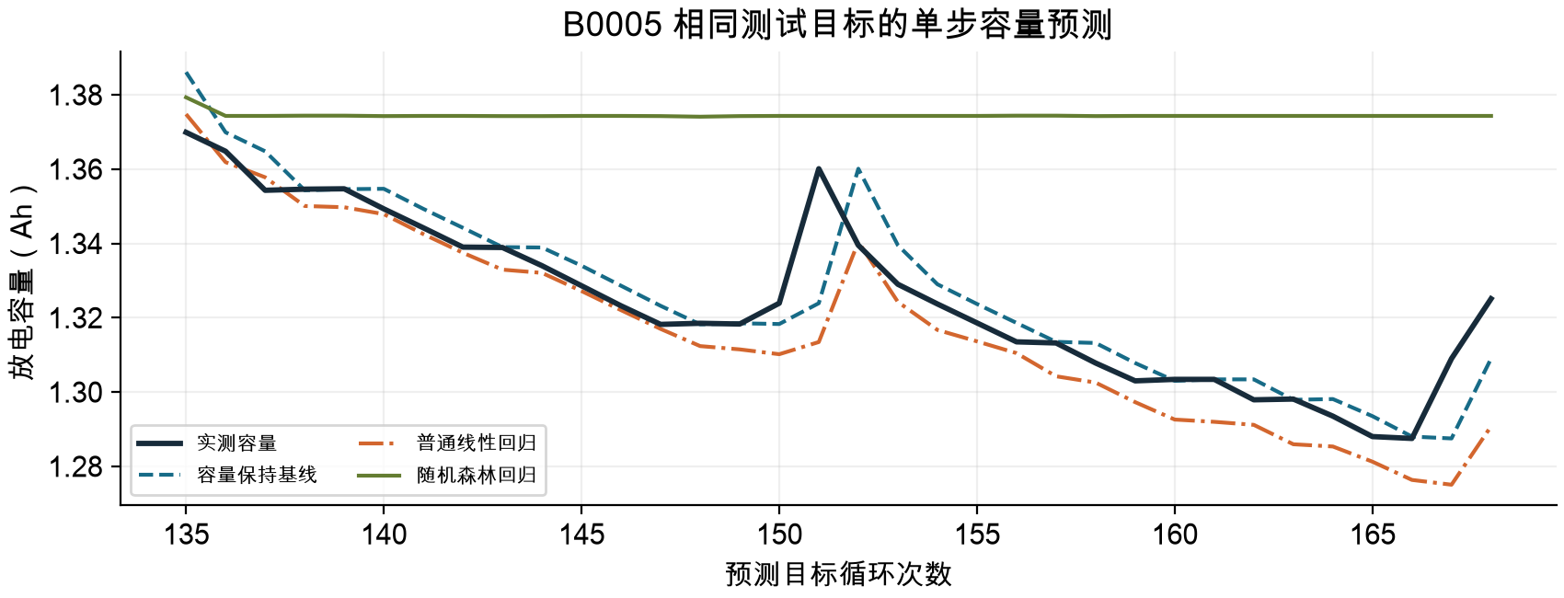
图1 B0005 第135至168次相同测试目标
普通回归能够随最近容量下降，但局部回升仍造成误差。森林曲线停留在约1.37 Ah，难以下降到后段约1.29 Ah的实测水平。容量保持基线通常滞后一个循环，却在该测试段取得更低平均误差。
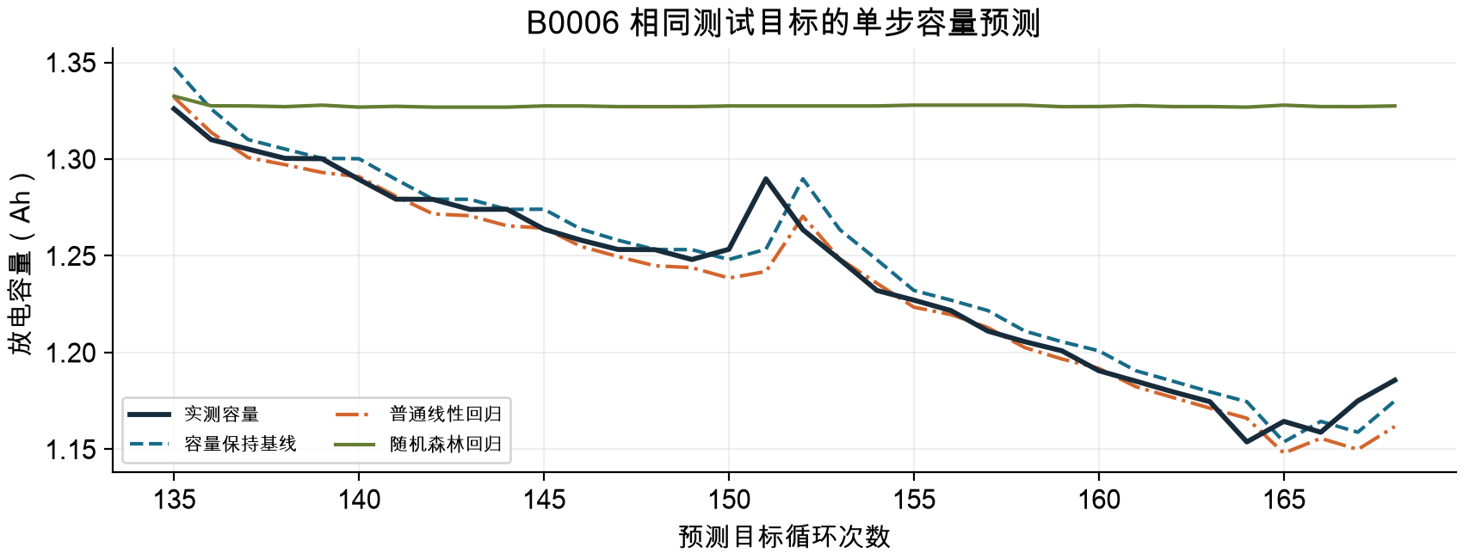
图2 B0006 第135至168次相同测试目标
普通回归在本电池的RMSE为0.011730 Ah，略低于基线的0.012239 Ah。森林预测约1.33 Ah，未跟随后期下降到约1.15至1.19 Ah，其RMSE增至0.100671 Ah。

8 B0007与B0018的实测预测曲线
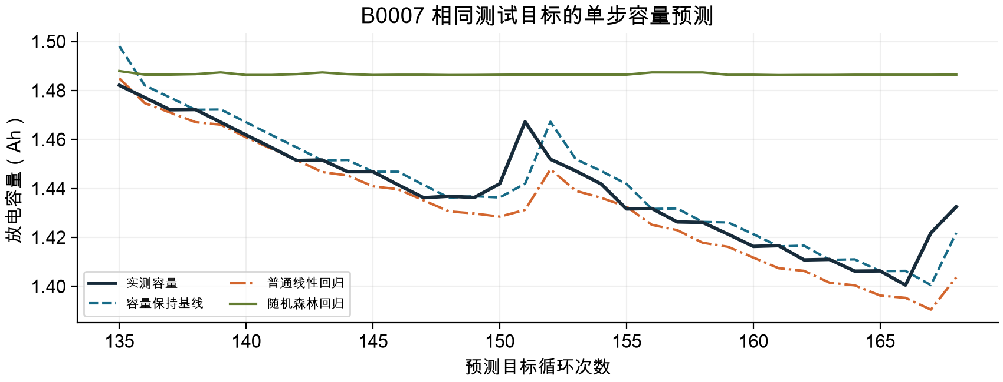
图3 B0007 第135至168次相同测试目标
B0007容量保持基线的RMSE为0.008210 Ah，普通回归为0.011011 Ah。森林接近1.486 Ah的水平线，而实测总体更低，显示相同的外推限制。对末尾容量反弹，单步模型也无法保证提前准确判断。
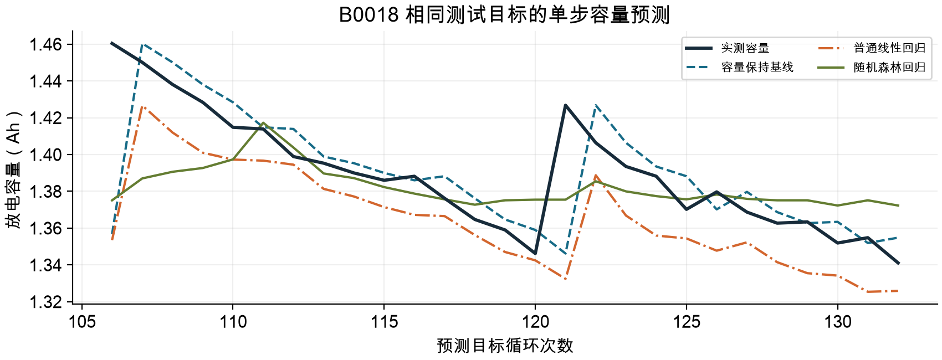
图4 B0018 第106至132次相同测试目标
B0018在第106次出现明显回升，多种方法都低估该点。它的测试容量大多处于先前拟合范围内，森林曲线不再完全平坦，RMSE为0.028542 Ah，低于普通回归0.033624 Ah，但仍略高于基线0.027251 Ah。
同一种森林在不同电池上的表现有差异。本轮平均误差较高的结论，主要结合前三块电池的容量范围变化解释，不能只挑B0018或某个成功点作整体结论。

9 单个预测与全部测试点的对照
B0006第134次结束时，已知上次容量1.347400 Ah。两种新模型都预测第135次容量，真实值在下一次测量后才获得。该例展示两类算法如何对同一个输入给出不同预测。
方法 | 预测第135次 Ah | 实测 Ah | 预测减实测 Ah
容量保持基线 | 1.347400 | 1.326000 | 0.021400
普通线性回归 | 1.331979 | 1.326000 | 0.005979
随机森林回归 | 1.332541 | 1.326000 | 0.006541

此单点上回归和森林都优于基线，但B0006完整测试段的森林误差很大，说明单个成功预测不能代表整体性能。下图展示全部129个目标，虚线为预测等于实测，偏离虚线越远，单点误差越大。
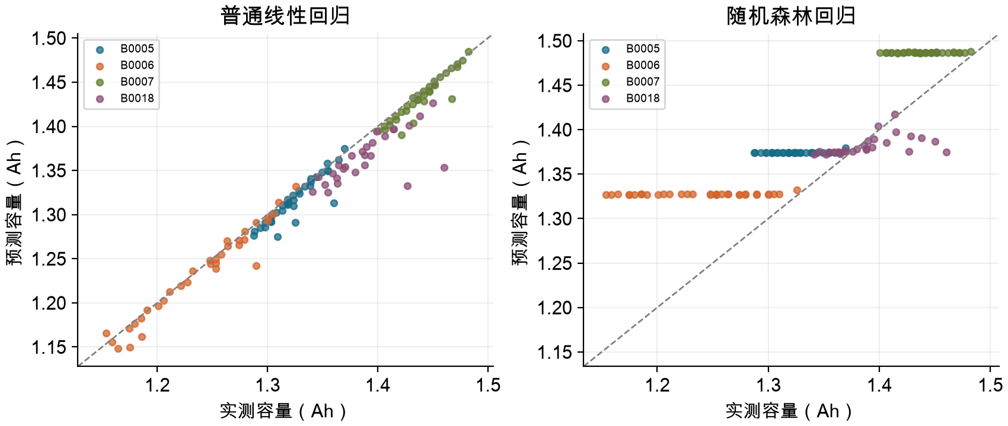
图5 两类模型的全部测试目标 实测与预测散点
森林在前三块电池上出现近似水平的点带，表示不同的较低实测容量得到了接近的预测值。普通回归更靠近等值线，但B0018仍有较大误差。图中同一电池的相邻点相关，不能把散点数当作独立电池样本数。

10 本轮结论与复现记录
本轮完成了普通最小二乘线性回归和随机森林回归两次新建模。两者使用同样的四个输入、同样的下一循环容量目标和同样的时间划分，差别来自函数形式、学习规则和复杂度控制。普通回归整体优于本次森林，但容量保持基线的四电池平均误差仍最低。
实践上应保留容量保持作参照，逐电池检查预测偏差。对本次直接预测绝对容量的随机森林，前三块电池存在持续高估，不能根据其预测值乐观安排续航。仅凭这四块电池、24℃和单次时间划分，无法给出通用更换标准，也不能换算真实飞行时间。
限制包括测试时间段此前已被查看、只有四块电池、窗口之间相关、缺少新电池与多温度外部验证。普通回归和森林各有失败点，本报告不报告虚构置信区间，也不将容量误差小直接等同于剩余寿命准确。
记录 | 内容
a1a2940 | 实验A代码、完整特征、回归参数、预测与测试
8e4d38e | 实验B代码、24组验证搜索、四个森林及预测
src/08_compare_regression_and_forest.py | 重算24组指标、核对相同目标、生成比较图
results/step08/verification.json | 输入及源码哈希与核对记录

依次运行src/01_read_and_clean.py、src/06_linear_regression.py、src/07_random_forest.py、src/08_compare_regression_and_forest.py。使用requirements.txt的分析依赖。安装tools/requirements-report.txt后运行tools/build_regression_forest_report.py生成本文。模型参数和逐点预测均保留，原先实验未覆盖。
本次44项代码检查通过，覆盖原有36项与新增8项。24组误差指标已从逐点预测独立重算，三种方法的目标编号和实测值一致，实测值与原始CSV逐点一致。
方法参考为scikit-learn官方文档：LinearRegression说明普通最小二乘；RandomForestRegressor说明回归树集成和平均预测。实现使用scikit-learn 1.7.2，森林参数配置另存experiment.json。
https://scikit-learn.org/1.7/modules/generated/sklearn.linear_model.LinearRegression.html
https://scikit-learn.org/1.7/modules/generated/sklearn.ensemble.RandomForestRegressor.html
仓库 https://github.com/yxz666-Y/python-midterm-pre
报告由Codex协助编写和核对，成员承担按实际理解与核查情况据实说明。

